|  |  |  |  |
| --- | --- | --- | --- |
| Administración de Sistemas Operativos | | | |
| UT 2 | Active Directory. Gestión de dominios. | | |
| Instalación básica de un controlador de dominio | | | |
| Nombre y Apellido | |  | Nº |
| <https://www.youtube.com/watch?v=2G2ldnzd57U> (12”) unir W10 al dominio  <https://www.youtube.com/watch?v=60JEG5Wswzo> cambiar la IP y DNS  Borra las UO,grupos y usuarios de las pruebas realizadas anteriormente.  Realiza capturas de pantalla para documentar todo el proceso. | | | |

1. Resumen de las UO, grupos y usuarios existentes en tu DC.

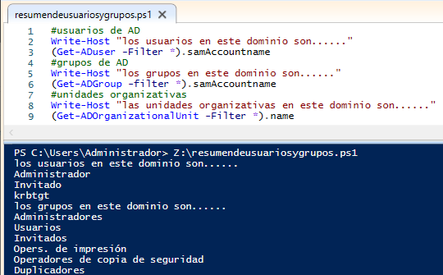

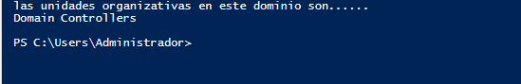

1. Vas a crear distintos usuarios y grupos en un AD. Crea la Unidad Organizativa ClaseASO

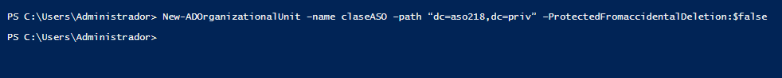

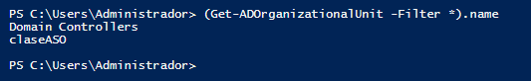

1. Crea la UO dentro de la anterior: UO_ASO



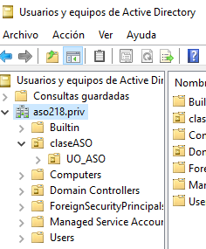

1. Crea el grupo clase, donde se crearan los usuarios de una clase (selecciona el ámbito y tipo adecuados)



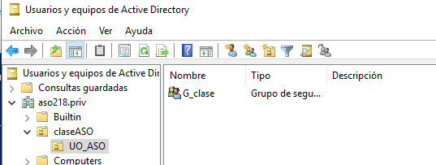

1. Crea el usuario del dominio: alumno01, con contraseña usuario@1, en la ClaseASO anterior y que pertenezca al grupo clase

. 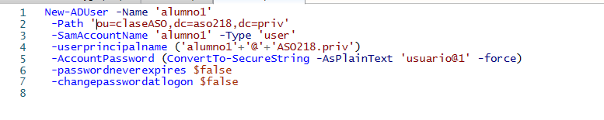



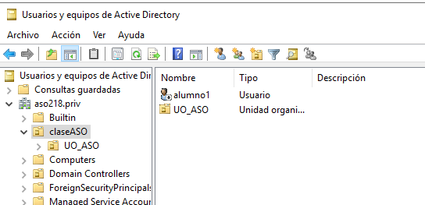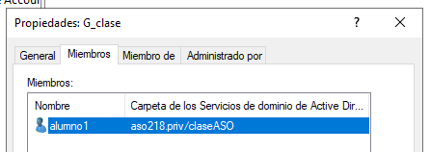

1. Incorpora el equipo cliente W10 al dominio y comprueba el acceso con el usuario de dominio alumno01. (Será necesario habilitar la cuenta)

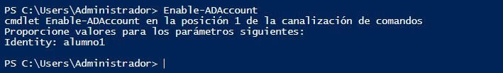

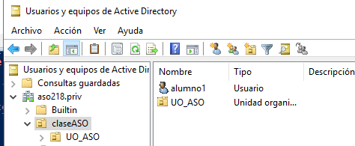

**Inicio sesión en el w10**

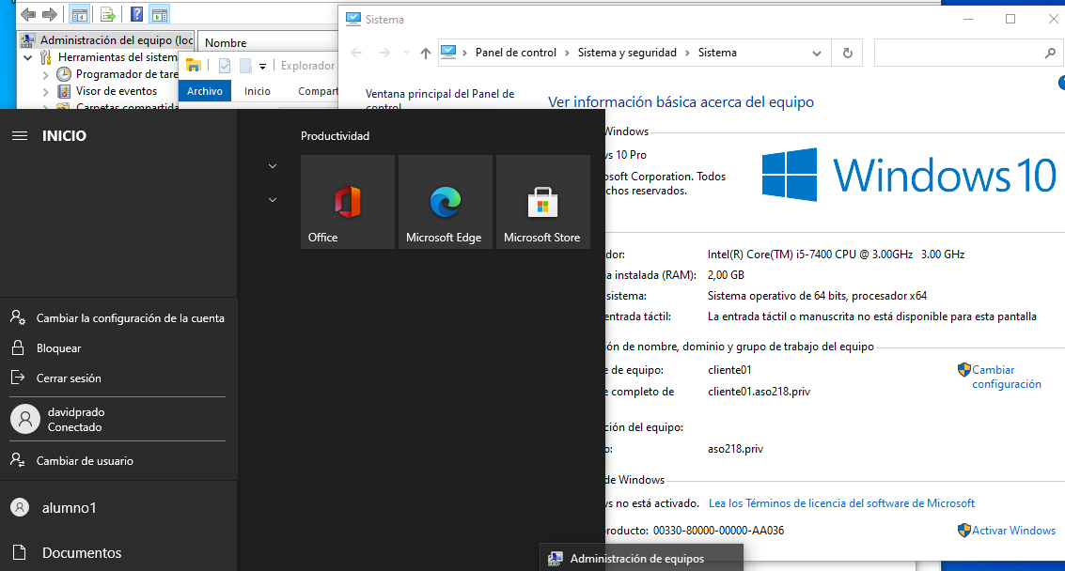

Tienes en el DC1 la Unidad Organizativa ClaseASO y el grupo clase y el usuario del dominio: alumno01, con contraseña usuario@1, en la UO anterior y que pertenezca al grupo clase.

1. Crea el usuario profesor00, que cambie su contraseña en el próximo inicio de sesión, que pertenezca al grupo global clase y al grupo global profesores

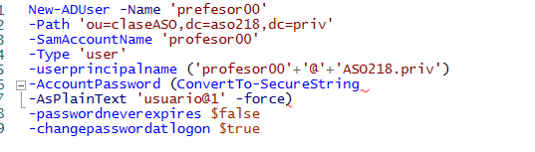.





1. Crea otro grupo global G_alumnos **yo le he tenido que llamar g_alumnos1**



1. Crea una lista de 5 alumnos, por ejemplo un csv, con el nombre del alumno, primer apellido y correo electrónico, a partir de ella crea un usuario para cada alumno de usuario su nombre y que pertenezcan al grupo G_alumnos y a la unidad organizativa ClaseASO

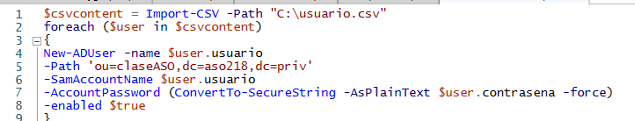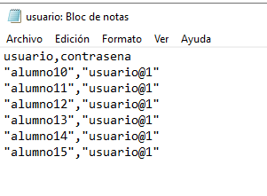

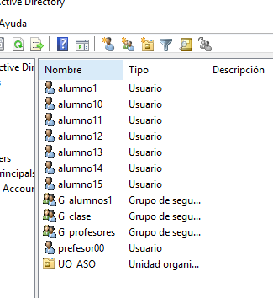

**Añado los usuarios al grupo**

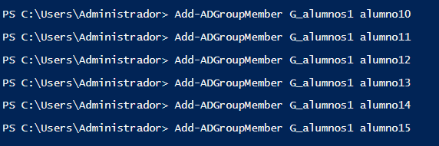

**La estructura queda asi**

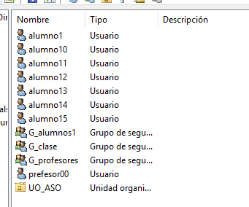

1. Mueve al usuario alumno01, al grupo G_alumnos.





1. Elimina el grupo G_clase.



1. Muestra en un documento resumen_estructura.txt, generado por con comandos powershell, un resumen de los datos de las, uo, usuarios, grupos).